第十章 現代化的開端
第二節 戊戌變法與立憲運動
學習引導
■戊戌維新之背景
■維新變法之經過
■維新失敗原因與影響
■庚子拳亂與八國聯軍
■清末之新政
■立憲運動
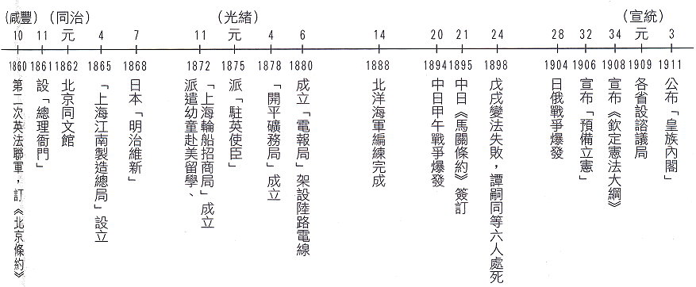
- 戊戌變法
戊戌維新運動係由在野知識分子發起，與過去由政府官員所領導之自強運動不同。且效法西方的範圍不僅限於西技，更擴及西政。
- 背景
- 西學輸入的影響：十九世紀後期，中國知識分子對於西方社會的歷史與民主制度，有了更進一步的認識，這些都深化知識分子對於現狀的不滿。
- 甲午戰敗的刺激：中國竟於甲午戰爭敗於東鄰日本，顯示自強運動成效有限，知識分子普遍意識到改革的迫切。此時列強更趁機強租港灣，劃定勢力範圍，中國面臨了被瓜分的危機。
當時歐洲列強已紛紛在中國劃定勢力範圍，美國後來亦欲在亞洲發展勢力。惟因起步較晚，就自身利益考量後，於光緒22年(1899)推動所謂「門戶開放」（Open Door）政策。美國主張列強在各自勢力範圍內不得干涉他國經濟活動，並協調稅率一致，以達在華利益均霑之目的。而英國本有此意，此政策後來獲各國支持，中國暫時解除被瓜分之危機。
- 知識分子的覺醒：
- 自強運動與甲午戰爭的失敗，使知識分子體認到改革不能侷限於軍事上，必須在政治上作全面性的變革，才能救亡圖存。
- 嚴復也引介了西方強調「優勝劣敗」的進化論，更加深了中國士大夫的危機感。
- 張之洞在《勸學篇》中，主張「保種必先保教，保教必先保國」。
- 康有為幼年接受傳統教育，後遊歷上海、香港，又廣讀譯書，對西方文明的進步認識日深，先後完成《新學偽經考》、《孔子改制考》，作為變法理論基礎。
- 明治維新的啟示：日本明治維新的成功，給當時知識分子相當大的啟示，認為唯有變法圖強，學習西方的政治、經濟制度，才能擺脫帝國主義的威脅。
- 時間：光緒24年（1898）4~8月，歷時103日。
- 經過
- 核心人物：康有為（1858～1927）。
- 公車上書：光緒21年（1895）春，康有為和梁啟超（1873～1929）聽到《馬關條約》即將簽訂的消息，大為震驚。他們聯絡各省參加會試的舉人1300多名，上書光緒帝（1871～1908），反對與日本議和，並請求變法，史稱「公車上書」。
指出拋棄臺灣將失去全國民心，割地將招亡國大禍，力主拒絕和議，明訂對策。提出四項解決辦法：
- 下詔鼓天下之氣
- 遷都定天下之本
- 練兵強天下之勢
- 變法成天下之治。
認為前3項是挽救民族危亡的權宜應敵之謀，第四項才是立國自強的根本大計。
- 認知：
- 康有為等知識分子已領悟到，在「師夷長技」背後還有更重要的東西，那就是政治制度的改革。
- 深重的危機感，驅使維新人士急於求成，企圖使中國「三年而宏規成」、「十年而霸圖定」。
- 宣傳：
- 方法：
- 公車上書失敗後，康、梁聯合朝臣文廷式（1856 ～1904）等，在北京成立「強學會」，定期集會講演，吸引了許多官員和知識分子的參加。
※戊戌變法運動期間以北京為中心的維新派重要政治團體。又名譯書局，也叫強學書局或強學局。由康有為聯絡，帝黨贊助，翰林院侍讀學士文廷士出面，於光緒21年七月（1895年8月）在北京正式成立。光緒22年（1896），御史楊崇伊彈劾強學會「私立會黨，將開處士橫議之風」，遂遭清廷封禁。
- 刊行《時務報》，由梁啟超主筆，鼓吹變法運動。
- 影響：
- 康有為的維新主張，得到「帝師」翁同龢（1830～1908）的賞識，特將康有為推薦給光緒帝，光緒帝看到康有為進呈的奏章，深受感動，乃決定變法，史稱「戊戌變法」。
康有為先前曾撰《新學偽經考》與《孔子改制考》二書，將孔子定位為托古改制的政治改革家，作為其變法之理論基礎。在德國強占膠州灣後，康上書光緒皇帝痛陳變法之急迫：「……詔旨一下，天下雷動，士氣奮躍，海內聳望。然後破資以勵人材，厚俸以養廉恥。停捐納、汰冗員，專職司以正官職。變科舉、廣學校，譯西書以成人材。……以鐵路為通，以兵船為護。夫如是則庶政盡舉，民心知戴。」
- 光緒帝任命康有為籌劃新政，准許專摺奏事，同時擢升譚嗣同（1868～1898）等新人為軍機章京，負責起草變法的上諭詔書。
- 內容
- 政治方面：裁撤無用的衙門和官員；廣開言路。
- 經濟方面：中央設立鐵路礦務總局、農工商總局，編制國家財政預算。
- 文教方面：廢八股，改策論；在北京設立京師大學堂，各地設立中小學堂，兼習中西學科；立譯書局，准許創辦報館、學會。
- 軍事方面：裁汰綠營，改習洋槍；變通武科，改試槍砲；裁汰冗兵，訓練新式的陸海軍。
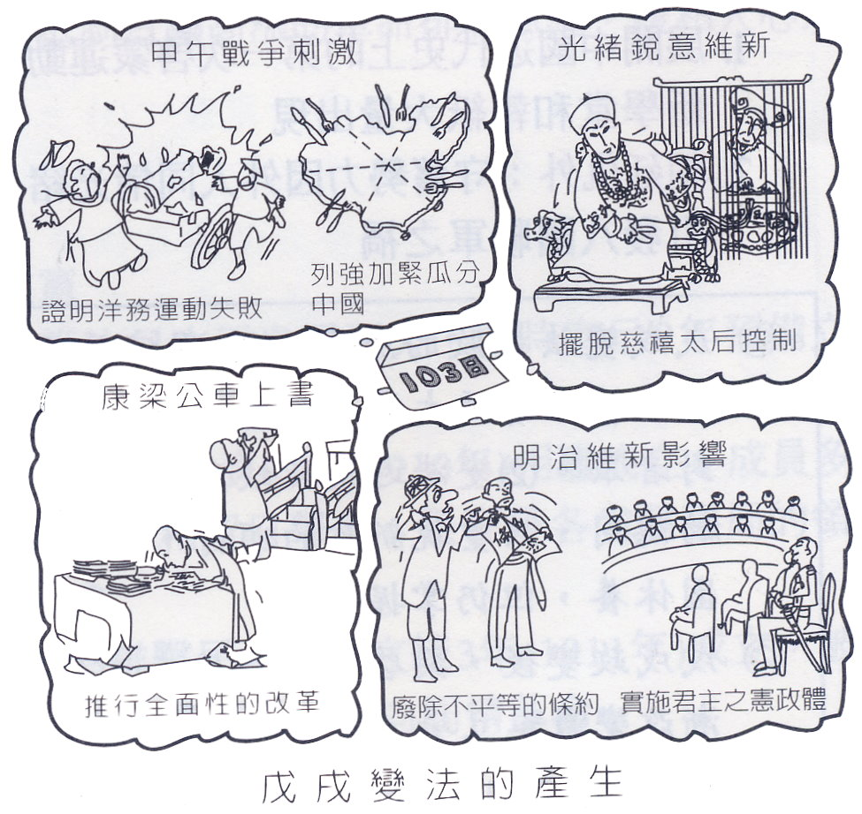
- 戊戌政變
- 背景
- 維新運動一開始便遭到保守派的反對，由於康有為等人操之過急，使多數守舊大臣更惶惶不安，深懼就此失勢。
- 新政內容尤觸犯了以慈禧太后為首的保守派利益。
- 經過
- 榮祿（1836～1903）等人遂密謀促使慈禧三度臨朝。
- 光緒欲起用掌握新軍之袁世凱（1859～1916）相抗，未料袁世凱反向榮祿告密。
- 結果：維新運動完全失敗
- 慈禧先發制人發動政變，將光緒帝囚禁於中南海瀛臺，史稱「戊戌政變」。
- 康有為、梁啟超等人亡命海外，譚嗣同等六人(楊銳、林旭、劉光第、譚嗣同、康廣仁、楊深秀，時稱「戊戌六君子」)遇害，維新運動完全失敗。
- 新政除京師大學堂(今北京大學的前身)外，幾乎全部廢除。

- 維新失敗原因與影響
- 失敗原因
- 保守派勢力大：光緒與慈禧二人嫌隙日深，慈禧仍掌握大權，其親信遍布朝廷內外，而這些人均反對維新的推動。
- 變法過急：知識分子對於廢八股及裁員多持反對態度，且新政常朝令夕改，無法獲得廣大知識分子的支持。
- 光緒無權：光緒雖有心推行新政，但仍未真正掌握實權，因此無法克服保守派的反對阻力。
- 缺乏經驗：康有為等維新派只重新政的頒布，未爭取到更多官員的支持，淪為紙上談兵。然保守派正在伺機反撲，後來雖意識到要掌握兵權，但為時已晚。
- 影響
- 展開中國近代史上的第一次啟蒙運動：受變法思想的影響，各式各樣的學會、新學堂和報紙大量出現。
- 慈禧再度親政：保守派勢力重返的結果，讓排外作用更為熾盛，終於引發了義和團事件。同時滿州權貴再度掌權，引發漢人地方官吏與清廷中央之關係，頗生疏離，終有八國聯軍時的「東南互保」運動。
- 加速西化革新思想：維新使得西方思想在中國得到更進一步的傳播，傳統儒家思想的支配地位開始動搖，也啟發知識分子走向學習西方的道路。
- 知識界對清政權失去信心，積極思考體制外的改革，革命派開始受到知識菁英的注意。
- 庚子拳亂與八國聯軍
- 義和團
- 源起：與山東民間的團練和白蓮教有關，拳民畫符唸咒，自稱神靈附體，可以刀槍不入。義和團原稱「義和拳」。
- 背景：列強對中國不平等條約的壓榨，激起國人反教及排外的民族情緒；洋教士平日盛氣凌人，終而引起鄉民仇教情緒。
- 口號：「扶清滅洋」。
- 他們稱外國人為「大毛子」一律殺無赦。中國人如信奉天主教、基督教，通被稱為「二毛子」；其他通洋學、懂洋語、以至用洋貨者，被稱「三毛子」以至「十毛子」等，輕則被毆辱搶劫，重則可能有殺身之禍。
- 經過：
- 改名為「義和團」。
- 官方支持
- 先是山東巡府縱容團民排外，拳民對傳教士、教民的攻擊逐漸增加。
- 後來袁世凱認真剿辦，將義和團趕出山東，團民向北流竄，但清廷的幾位守舊大臣認為民氣可用，視之為「義民」，並向慈禧推薦拳民之神勇，獲慈禧暗中縱容，密召拳民入京。
- 八國聯軍
- 時間：光緒26年（1900，歲次庚子）
- 起因：拳民公然在北京攻擊外國僑民，日本使館書記官及德國公使先後遇害。
- 宣戰：慈禧竟下詔向各國宣戰。
- 結果：引發八國（英、法、俄、德、美、日、義、奧）聯軍攻入北京，慈禧攜光緒帝倉皇逃出西安。
- 東南互保：東南一帶的督撫(兩廣總督李鴻章、兩江總督劉坤一、湖廣總督張之洞)與列強商議「東南互保」辦法，使東南各省免於戰禍，戰場限於直隸省。
- 結果：光緒27年（1901），清廷與各國訂立《辛丑條約》，雖未割地，但准許各國在京、津及其外圍要地駐軍，造成日後京畿門戶洞開。賠款金額更高達四億五千萬兩，使國民生計更加困難。
《辛丑條約》
時間 | 光緒27年(1901)
代表 | 李鴻章、奕劻為全權大臣
要點 | - 賠款4億5000萬兩  - 拆除大沽與北京至海口的砲台  - 允許外國在京師使館區、北京至海口各要道、天津周圍駐兵。  - 2年內中國停止軍火的製造及運入
- 影響：
- 賠款使中國國計民生更加困難
- 京師門戶洞開，嚴重影響中國國防安全
- 使國人從仇外(排外)→懼外→媚外。
- 清末之新政
- 庚子後新政
- 背景：八國聯軍之役後，清廷為維護統治，並遮掩義和團事件的錯誤決策，於是實施「新政」的改革。
- 時間：光緒27年至32年間（1901～1906）
- 重要改革：
- 教育改革：興學校，廢科舉(光緒32年)，大量派遣留學生。由於廢除科舉，導致士紳階級對清廷的向心力大減，對清帝國的崩潰及中國的社會變遷產生催化作用。
- 振興實業：成立商部，制訂商律，並命各省籌辦路礦及農漁工藝各項實業，乃有日後收回路權運動之發生。
- 編練新軍：
- 庚子之後，袁世凱所編練之新建陸軍為清軍主力，也是民國初年北洋軍閥勢力的由來。
- 張之洞聘德人練「自強軍」。
- 清廷原擬在全國各地編練新軍三十六鎮，然部分新軍後來為革命黨人所滲入，如發動武昌起事的即為湖北新軍。
- 改革官制：
- 裁併各冗閒與職權重複的機構，改總理衙門為外務部。
- 增設商部、學部、巡警部。
- 司法改革：廢除凌遲、梟首等執刑方式，試設新式審判廳，逐漸分離司法與行政。
- 結果：遲來的改革，未能滿足民意，於是溫和的改革派，大倡君主立憲。

- 立憲運動
- 背景：
- 甲午戰爭前，王韜、鄭觀應倡行議會政治。
- 王韜：讚揚日本仿效西方的明治維新，提醒國人不要過份依賴西方的製造技術，西方強盛的根基在於公正的政治與法律制度。
- 鄭觀應：倡議採英國的議會政治與君主立憲。
- 戊戌變法時，康、梁也有立憲法、開國會之請。
- 康、梁在戊戌政變後流亡海外，開始宣揚立憲政體。
戊戌政變後，梁啟超逃到日本，先後創辦《清議報》、《新民叢報》，逐漸改激進立場，主張用溫和漸進手段，除了與革命黨辯駁外，還提出一套「新民說」，唯有重視積極進取、公德心、有群體意識、尚武精神的國民，才能解決中國面臨的問題。
- 日俄戰爭(光緒31年，1905)後，時論將日本之勝利歸功於立憲維新，當時工商業界的上層人物如張謇（1853～1926）等，呼籲清廷效法日本立憲以圖自強，袁世凱等大臣亦奏請立憲。
- 清廷為了抵制日益發展的革命形勢，也為安撫國人，不得不權予應允，決定實行預備立憲。
- 改訂中央官制：如改巡警部為民政部、戶部為度支部、兵部為陸軍部、刑部為法部等。但各部的尚書人選，滿人仍多於漢人，顯然意在抑制漢人勢力。
- 增設議政機構：中央設資政院，各省設諮議局。
- 預備立憲：
- 下詔
- 光緒31年(1905)，派大臣出洋考察憲政。
- 光緒32年（1906）九月，清廷下詔「預備仿行憲政」。
- 光緒34年（1908）八月，清政府宣布「預備立憲」的期限為9年。
- 頒布《欽定憲法大綱》
- 憲法大綱的內容以1889年的《大日本帝國憲法》藍本，刪去了其中限制君權的有關條款。全文共23條。
- 其中「君上大權」共14條，規定；「皇帝統治大清帝國，萬世一系，永永尊戴」。「君上神聖尊嚴，不可侵犯」。本著這一精神，賦予了皇帝頒布法律、發交議案，召集或解散議院，設官制祿、黜陟百司，統率陸海軍隊、宣戰議和、訂立條約，派遣命名臣，宣布緊急戒嚴和以詔令限制臣民自由，以及司法審判等大權。
- 其餘條款規定廣大人民有當兵、納稅、服從政府統治等義務，卻沒有任何實際的權利。
- 請願
- 宣統（1906～1967）沖齡嗣位後，各省諮議局及中央資政院相繼成立，地方士紳多期盼能儘速成立國會，組織責任內閣。
- 在民意的壓力下，清廷勉強將立憲時程由9年縮短為6年。
- 成立「責任內閣」
- 背景：在立憲派的一再要求下，裁撤軍機處，設立責任內閣。
- 時間：宣統3年（1911）
- 輿論譁然：命慶親王奕劻（1838～1917）為內閣總理大臣。但內閣中滿人8人（5人為皇族），蒙古人1人，漢人僅4人，被譏為「皇族內閣」。
- 結果：令立憲派人士失望。皇族內閣滿人比例明顯偏高，清廷有意袒護親貴，反而增長了漢人的反滿情緒。
- 結論：
- 清末立憲，實出於危機意識下的無奈，但對中國議會制度的建立及民權觀念的普及而言，仍有其積極意義。
- 然而朝野之間對憲政理念認知不同
- 在野士紳：想實施的是英國式的議會政治，國會不僅是建言機構，且應享有完全參與的立法權。
- 清廷：力圖以君權總攬統治權，僅裝飾性的設立憲政機構，其威權統治與重滿抑漢的思維仍未改變。此種近乎專制的憲政使士紳難以接受，導致滿漢對立日益擴大。
- 亡國：立憲派遂逐漸轉向支持革命，促成滿清的覆亡。
- 影響：
- 教育的改革：清末為立憲做準備而改革教育，在學校及學生數量和課程內容方面都有可觀的成果，奠定中國現代教育的基礎。
- 立法權的抬頭：諮議局及資政院具有議會的雛形，辛亥革命後，中國很快建立議會制度，及奠基於此。
- 民權觀念的普遍：高漲的民氣匯聚各種改革的動力，故近代中國的新動力不是來自政府而是來自民間。
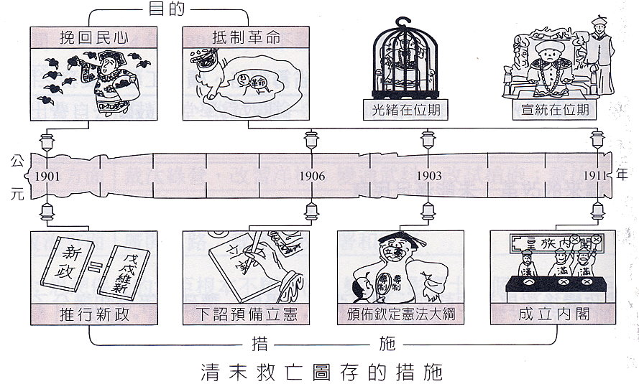

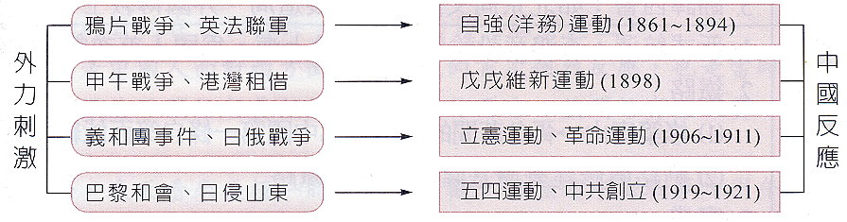
參考資料 自強運動與戊戌變法之比較
 | 自強運動 | 戊戌變法
時間 | 歷咸豐、同治、光緒約35年(1860-1895) | 光緒二十四年（1898）約百日
外患而起 | 遠因：鴉片戰爭  近因：英法聯軍 | 遠因：中法、中日甲午戰爭  近因：列強瓜分風潮
重心 | 始終以軍事為中心，學習西技 | 從教育、實業、政治、軍事各方面的變革，擴及西政
立學堂 | 1.同文館  2.福州船政學堂  3.福州電報學堂  4.天津水師學堂  5.江南機器學堂  6.廣州的實學館  7.臺灣電報學堂、中西學堂 | 京師大學堂
譯書 | 1.同文館  2.江南製造局 | 設譯書局
漢人參與 | 有曾國藩、左宗棠、李鴻章等漢人 | 有康有為、梁啟超及六君子等漢人
敗因 | 均保守反對者多
敗因 | 1.倡導者識見有限，只重軍事皮表模仿，治標不治本  2.清法、中日戰爭證明其失敗 | 1.慈禧與德宗間的嫌隙尤深，主事者無權  2.因戊戌政變而失敗

參考資料：日俄戰爭
- 時間：清光緒30-31年(1904-1905)
- 地點：中國的東北
- 起因：是俄國和日本為爭奪在朝鮮半島和當時的滿洲地區（即中國東北）霸權的戰爭。
- 過程：日俄戰爭的陸上戰場是清朝領土的東北地區，而清朝政府卻被逼宣佈中立，甚至為這場戰爭專門劃出了一塊交戰區。交戰區的人民無辜地被捲入戰爭之中，造成平民傷亡和財產損失。
- 結果及影響：
- 日本戰勝，促成日本在東北亞取得軍事優勢，並取得在朝鮮、滿洲駐軍的能力，令俄國於此的拓展受阻撓。
- 俄國的失敗，導致發生了1905年俄國革命，使其停止在遠東的擴張計劃，集中精力在歐洲發展，與法、英等國結盟，最終捲入第一次世界大戰，以至1917年經二月革命和十月革命被推翻，成立了蘇聯。

